**Московский государственный технический**

**университет им. Н.Э. Баумана.**

Факультет «Информатика и управление»

Кафедра «Система обработки информации и управления»

Курс «Базы данных»

Отчет по лабораторной работе № 6

|  |  |  |
| --- | --- | --- |
| Выполнил: |  |  |
| студент группы ИУ5-41Б |  |  |
| Алехин С.С. |  |  |
| Подпись и дата: |  |  |

Москва, 2020 г.

**Использование триггеров и хранимых процедур в MS SQL SERVER**

**Цель**

Изучить хранимые процедуры и триггеры в базах данных, приобрести практические навыки создания хранимых процедур и триггеров в среде MS SQL Server Management Studio.

**Создаем хранимые процедуры**

**a. Пример из теоретической части лабораторной работы.**

Пример: наберём код процедуры, вычисляющей среднее трёх чисел.

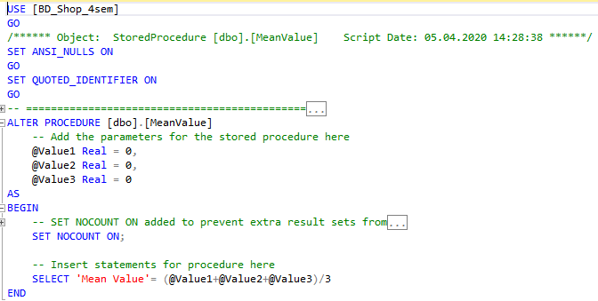

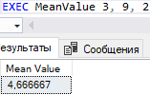

**b. Хранимую процедуру для поиска магазина по метро.**

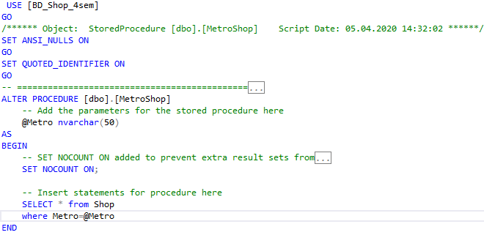

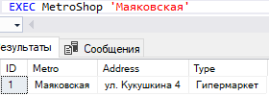

**c. Хранимую процедуру для поиска товаров по диапазону цен.**

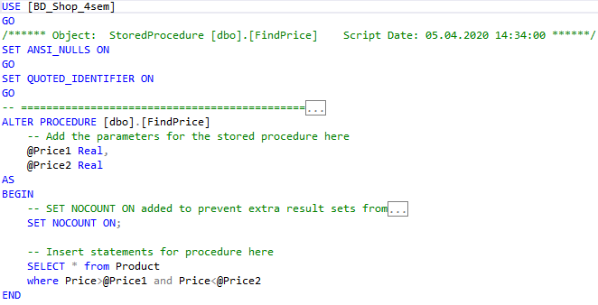

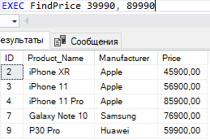

**d. Хранимую процедуру для поиска купленных товаров по дате.**

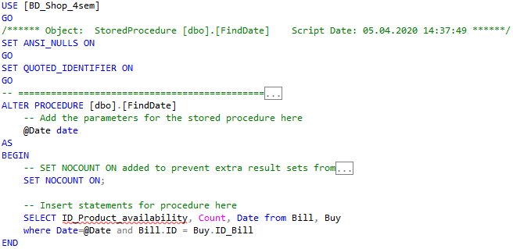

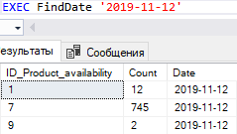

**3. Создать триггер INSERT.**

**(7. Создать триггер, с использованием временной таблицы Inserted.)**

**Создаю 2 новые таблицы**

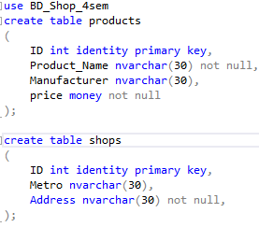

**Создаю триггер**

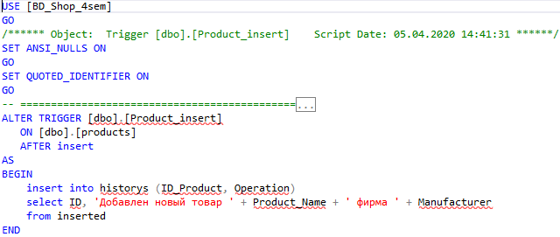

**Результат**





**4. Создать триггер DELETE.**

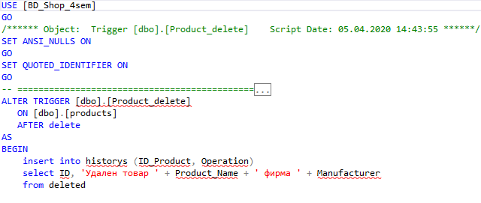

**Результат**





**5. Создать триггер UPDATE.**

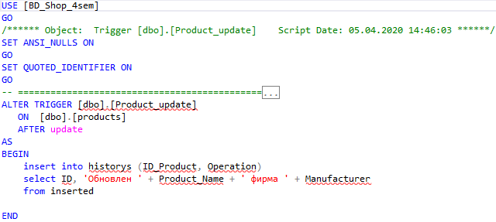

**Результат**

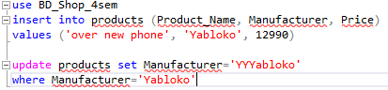

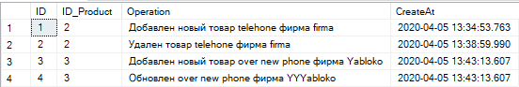

**6. Создать триггер, который при добавлении товара в таблицу BUY проверяет, чтобы его количество было меньше, чем на складе.** 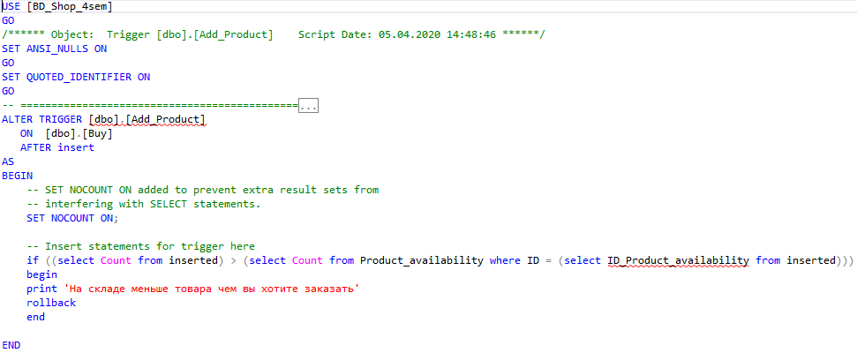

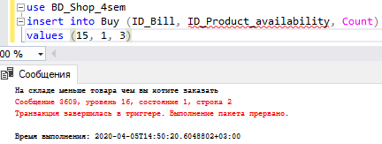

**7. Создать триггер DDL, который предотвратит удаление или изменение таблиц в базе данных.**

